Etherum
(Dimanche 23 janvier à 15h00)
Hebdomadaire
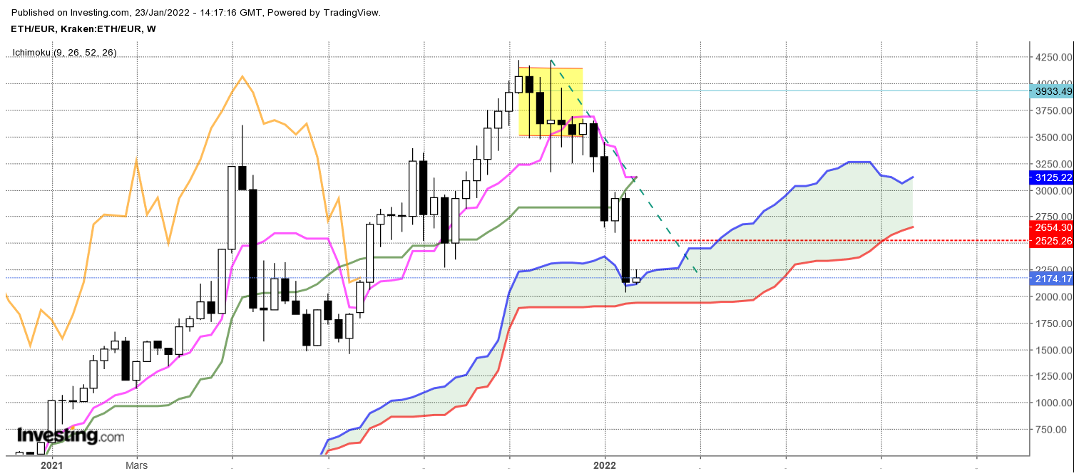
La structure de poussée identifiée la semaine dernière se classe dans les figures de poursuite de mouvement et la dernière longue bougie noire nous le confirme.
Cette dernière chandelle renforce un peu plus le contexte correctif qui se développe depuis plusieurs semaines. La taille réduite des mèches indique l’absence de contre-courant haussier sur la semaine.
La remise en cause de cette baisse passera dans un premier temps par le dépassement du point médian du dernier chandelier noir, c’est-à-dire 2525.
Les longues bougies noires doivent se former sur les sommets et non par en cours de tendance. Leurs formations après une correction, peuvent placer les prix dans un environnement survendu, propice à un retournement. Mais selon la théorie une autre option est possible. Cette bougie peut être aussi le cœur du mouvement, signifiant dans ce cas que l’on peut envisager une poursuite de la baisse.
Dans ce contexte on surveillera avec attention la formation des chandelles en Daily. Mais pour envisager une poursuite de la baisse, il faudra attendra que la cryptomonnaie se positionnent sous son nuage à 1942. Cela donnera de l’espace au marché pour venir chercher le support de la LS situé sur 870.

JOUR
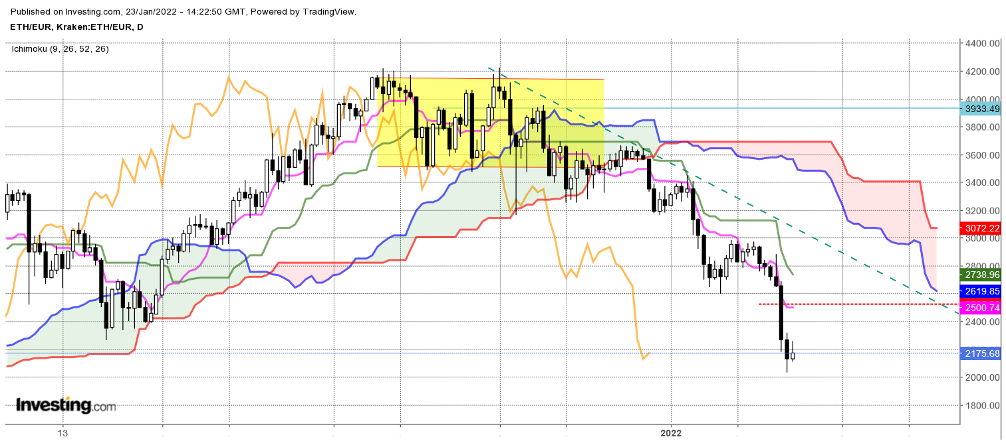

La chandelle de vendredi a accentué le caractère survendu des prix. Les indicateurs techniques (RSI, MACD et Stochastiques) ont rarement touché les niveaux sur lesquels ils sont aujourd’hui. De plus, cette chandelle a éloigné les cours de sa TS, confirmant ainsi la tension baissière.
Dans ce contexte, un rebond est possible. Mais il faudra attendre la remise en cause de la dernière longue chandelle noire pour envisager un retour d’acheteurs convaincus. Cette remise en cause passera dans un premier temps par l’établissement de la cryptomonnaie au-dessus de 2450.
Quoi qu’il en soit, cette hausse restera inscrite dans un environnement baissier de court terme

